Рабочий лист
по учебному предмету «Окружающий мир»
с применением электронного обучения и дистанционных образовательных технологий
Класс: 1-Б
Дементьева К.А.
II неделя (13.04-17.04)
№ п/п | Дата | Раздел | Тема | Форма обучения | Содержание  (задания для изучения) | Текущий контроль |  | Итоговый контроль |  | Консультация
 |  |  |  |  |  | форма | сроки | форма | сроки | форма | сроки
1 | 14.04 | Почему и зачем? | Почему нужно чистить зубы и мыть руки? Практическая работа №14 по теме «Простейшие правила гигиены». | Электронное обучение | 1) Посмотреть видеоурок на сайте youtube  https://www.youtube.com/watch?time_continue=47&v=8IyT9zYbBHU&feature=emb_logo  2) Учебник стр. 56-57 (прочитать, ответить на вопросы) | Тест см. Приложение 1 | 14.04 | Итоговая комплексная контрольная работа | 19.05 | Вопросы по электронной почте | 14.04  14:30-15:00
2 | 16.04 | Почему и зачем? | Зачем нам телефон и телевизор? | Электронное обучение | 1) Посмотреть видеоурок на сайте РЭШ  https://resh.edu.ru/subject/lesson/5624/main/  2) Учебник стр. 58-59 (прочитать, ответить на вопросы) | Тест см. Приложение 2 | 16.04 | Итоговая комплексная контрольная работа | 19.05 | Вопросы по электронной почте | 16.04  14:30-15:00

Приложения
Приложение 1
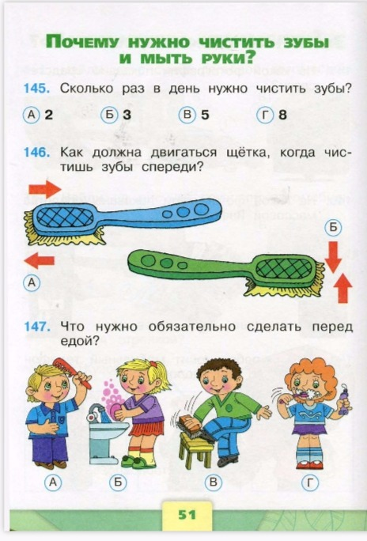
Приложение 2
